Die Jugend bleibt für immer
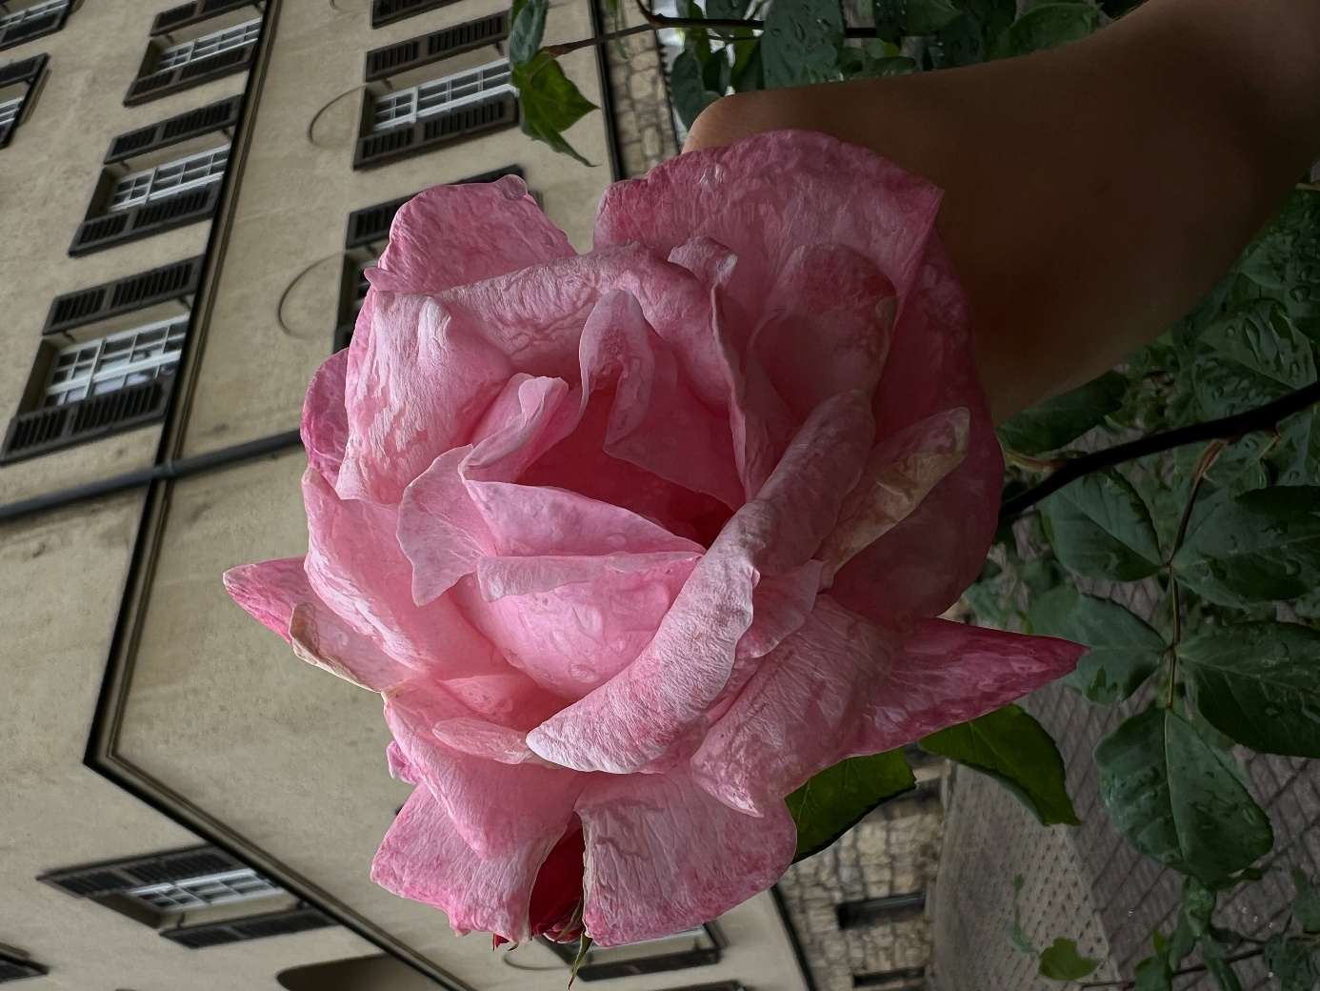

Jung sein soll vergänglich sein. Aber ist es eigentlich nicht. Wir behalten die Farben, die Freude. Jeder ist jung. Es ist ein Gefühl, welches die Teenager am stärksten fühlen. Die Farben, die Freunden.
Vielleicht ist man später ein bisschen zerknittert,
dennoch werden Farben und Freuden beibehalten.
Caroline Sietasch

